**系统环境：**

ubuntu 20.04 + ROS noetic

**遇到的问题：**

**问题1：**

catkin_make编译阶段出现error: #error PCL requires C++14 or above

**解决办法：**

在catkin_ws/src/grid_path_searcher/cmakelist.txt中添加set(CMAKE_CXX_STANDARD 14)即可成功编译

**问题2：**

执行roslaunch grid_path_seacher demo.launch无法显示点云地图

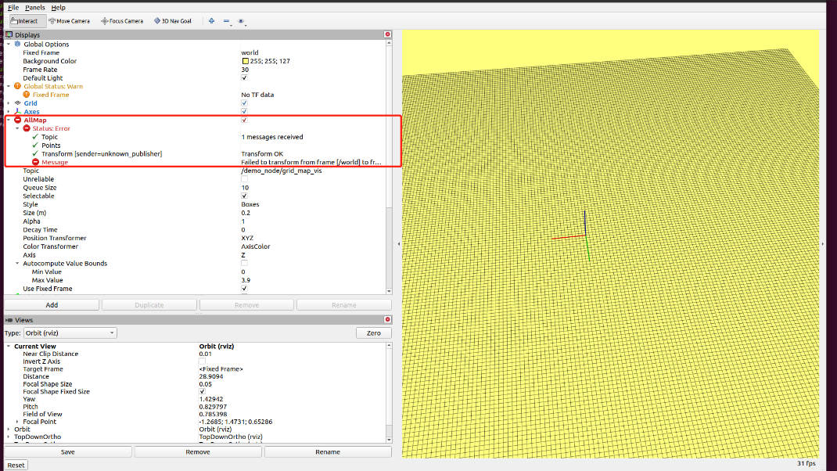

**解决办法：**

Fixed Frame里的world改为//world，原因是noetic对/非常敏感，所以需要改成//

**最后结果：**

